Установка обновления ПО «ВистаСтатус» до версии 1.24

- Сделайте резервную копию папки с программой
- Распакуйте файлы из архива в рабочую папку программы, заместив старые.
- Войдите в программу, чтобы проверить ее работоспособность

Что нового в версии 1.24:

- Реализовано заполнение и печать контрольного листа учета медицинской помощи, оказанной пациентам, страдающим ЗНО.

Для ввода сведений контрольного листа, в первую очередь выделите обращение (историю болезни), для которой будет оформляться контрольный лист. Для этого щелкните один раз левой кнопкой мыши по соответствующей строке в списке «Истории болезни» главного окна программы.

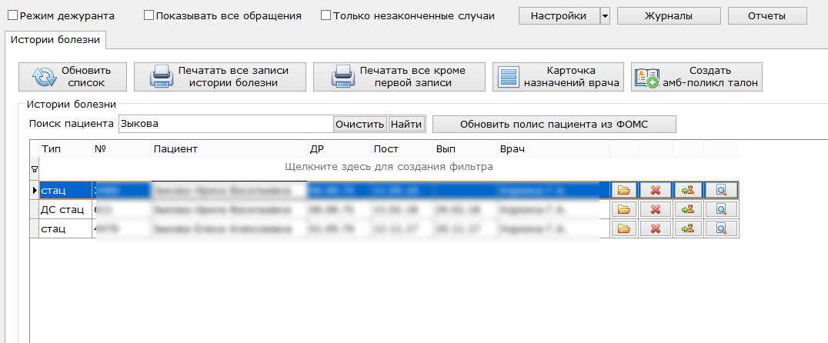

Далее переключитесь на закладку «Документы выданные», в нижней части главного окна и нажмите на кнопку «Создать документ»:
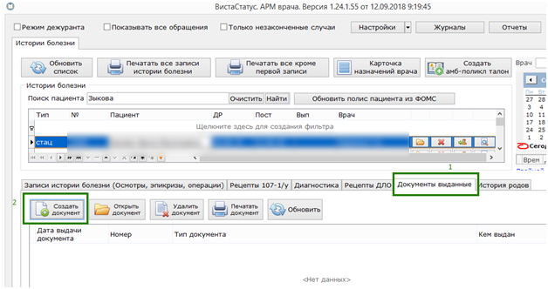

Выберите тип вводимого документа: Для ввода сведений Раздела 1 контрольного листа – выделите «Подозрение на ЗНО», для ввода сведений Раздела 2 – «Сведения о случае лечения ЗНО». Нажмите кнопку ОК в нижней части окна выбора типа документа:
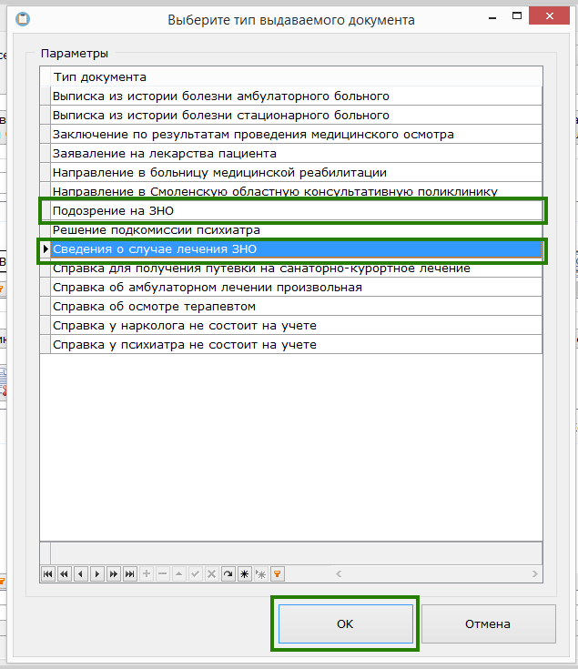

Далее внесите данные как при вводе врачебной записи (переходя по строкам клавишами F7 и F8):

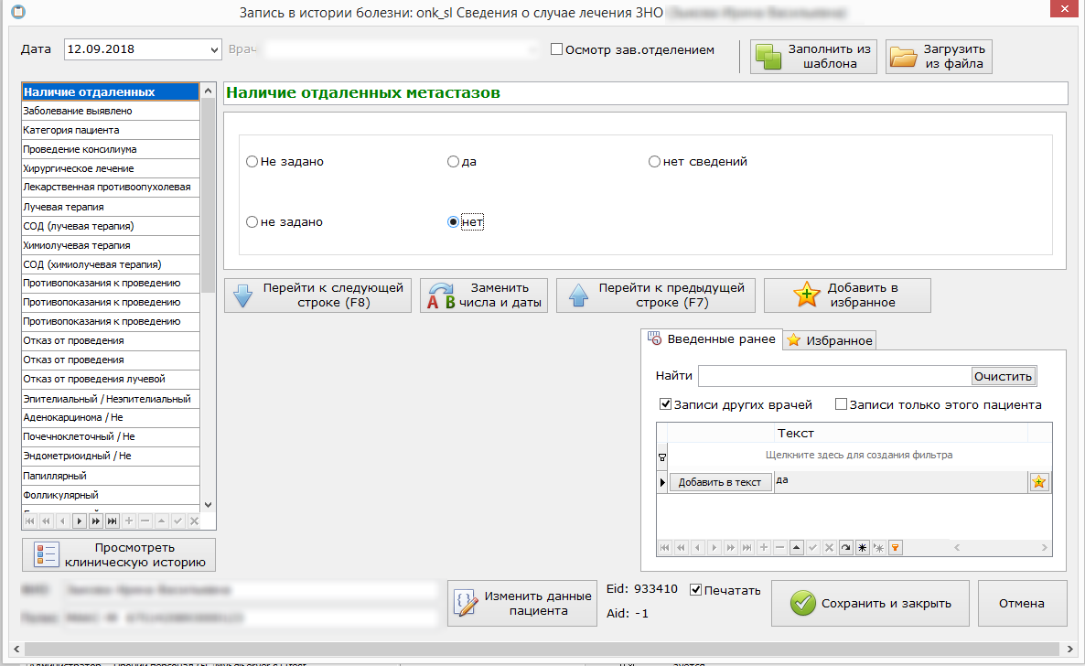

По окончанию ввода данных нажмите кнопку «Сохранить и закрыть». При выставленной галке «Печать» на экран будет выведена печатная форма контрольного листа: для Раздела 1 – только его верхняя часть, Для раздела 2 – полная заполненная форма. Сведения для полей «Диагноз МКБ-10», «Стадия заболевания», «T» , «N» , «M» , берутся из строки заключительного диагноза обращения (истории болезни). В случае, если заключительный диагноз на момент печати не занесен, упомянутые поля печатной формы будут не заполнены.

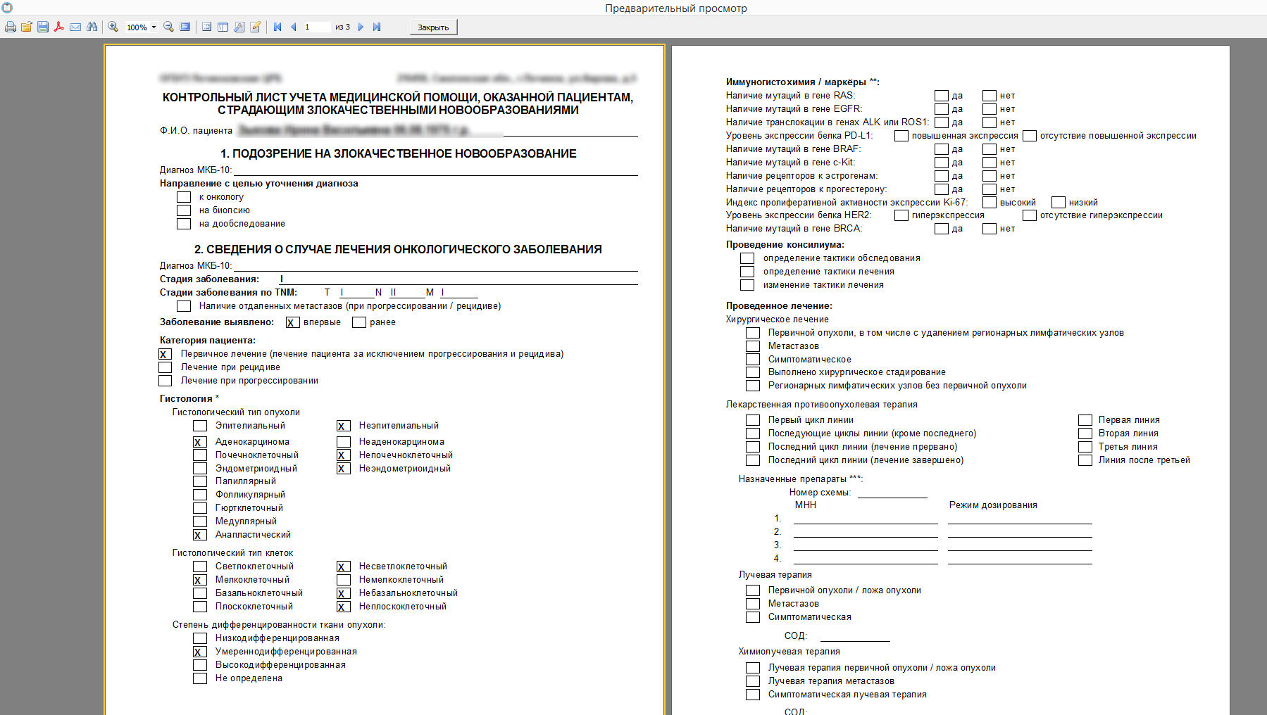

2. В версии 1.24 программы реализован механизм резервирования талонов на выполнение рентгенологических исследований. Предварительно сотрудник, ответственный за ведение электронного расписания кабинета лучевой диагностики, должен сформировать талоны на выполнение работ. Это можно сделать в программе СМСО используя режим «Работа – Планирование работ»

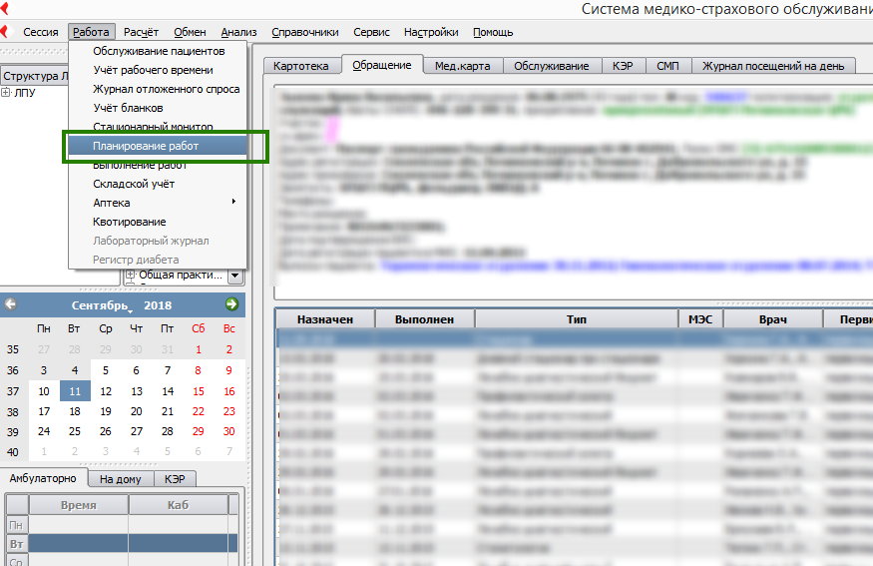

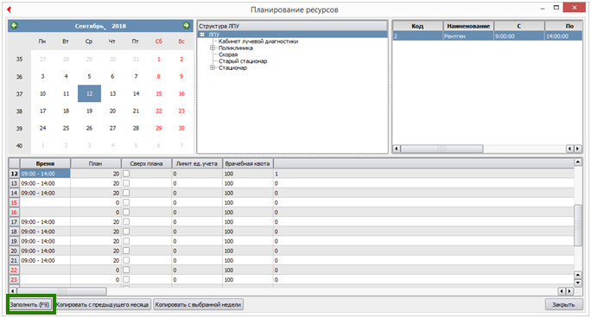

При сохранении врачом направления на рентгенологическое исследование (при заполнении «Карточки назначений врача», либо при ручном добавлении направления на закладке «Диагностика») программа автоматически ищет первый свободный талон на выполнение работы (обследования) за указанную в направлении дату, и при его наличии, резервирует талон под пациента. Никаких дополнительных действий от врача не требуется.
В случае удаления ранее созданного направления, под которое был зарезервирован талон, резерв снимается (если обследование еще не было проведено).
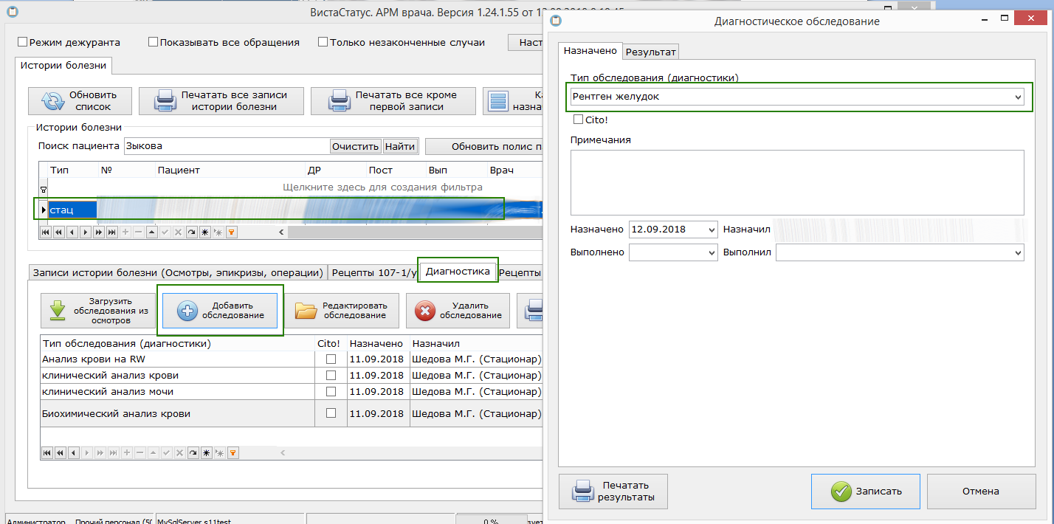

При необходимости, типы рентгенологических исследований, добавленные ранее, до загрузки мероприятий с кодами РГ-* из СОМИАЦ, можно «подключить» к системе резервирования талонов на выполнение работы. Для этих типов рентгенографических обследований (мероприятий), подключение к системе резервирования талонов на выполнение работы необходимо провести вручную.

Для этого администратор должен добавить в эти типы действий свойство «Направление» с типом «JobTicket» в программе СМСО:

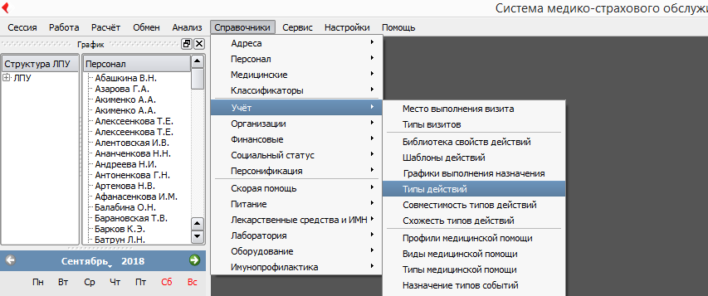

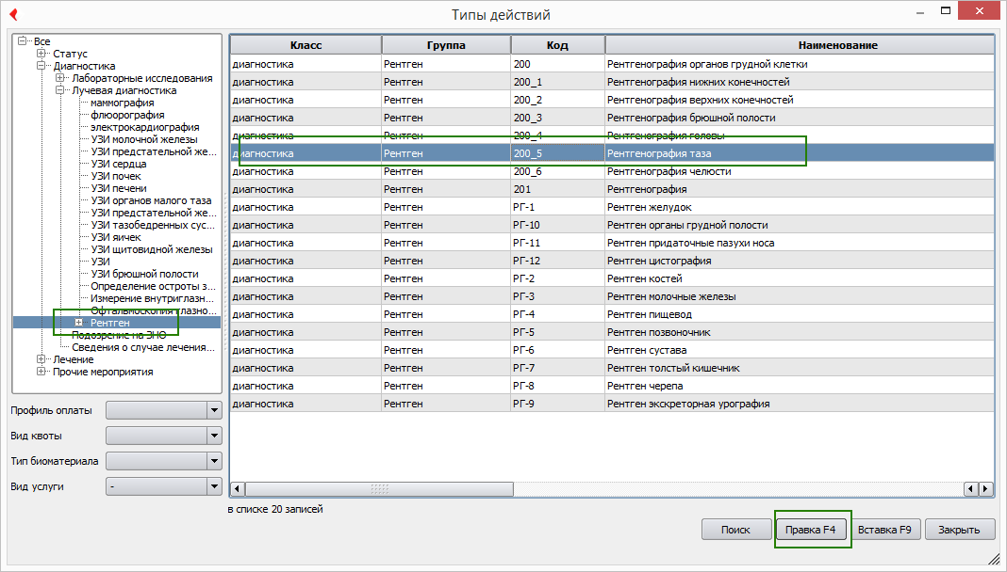

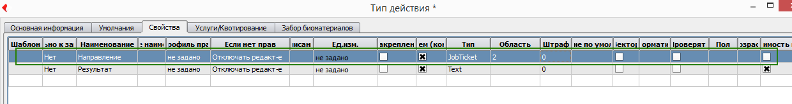

Обратите внимание, что для добавленного свойства «Направление» значение колонки «Область» = 2 (это код «типа работ» талона) и галка «Видимость при выполнении работ» снята. Для всех остальных свойств диагностического мероприятия галка «Видимость при выполнении работ» должна быть установлена, чтобы врач лаборатории лучевой диагностики смог заполнять эти свойства при разноске результатов обследования.

3. При печати «Карточки назначений врача» изменен алгоритм получения диагноза. В новой версии программы в поле «Диагноз» печатной формы карточки, проставляется значение поля «Диагноз» последнего введенного статуса с непустым полем «Диагноз» (ранее использовался диагноз с максимальной длиной текста).

4. В режиме печати документов выданных исправлена ошибка при определении кода МКБ-10 для обращения

